**UTS CBT**

**MEMBUAT SOAL BERDASARKAN KISI-KISI SOAL PADA KOMPETENSI DASAR 3.6 DAN 3.12 FISIKA KELAS XI**

Penulis

Nama : Anisa Pramita

NPM : 1913022016

P.S. : Pendidikan Fisika

Mata Kuliah : Pengembangan CBT

Dosen Pengampu : Prof. Dr. Undang Rosidin, M.Pd.

Dr. Doni Andra, S.Pd., M.Sc.

Anggreini, S.Pd., M.Pd.



**Jurusan Pendidikan Matematika dan Ilmu Pengetahuan Alam**

**Fakultas Keguruan dan Ilmu Pendidikan**

**Universitas Lampung**

**2022**

**Soal Pemanasan Global**

|  |  |  |
| --- | --- | --- |
| Satuan Pendidikan | : | SMA |
| Mata Pelajaran | : | Fisika |
| Kurikulum | : | 2013 |
| Kelas | : | XI |
| KD | : | 3.12 (Menganalisis gejala pemanasan global dan dampaknya bagi kehidupan serta lingkungan) |

**Pilihan Ganda**

1. Kegiatan berikut yang dapat menyebabkan pemanasan global adalah . . . .
2. 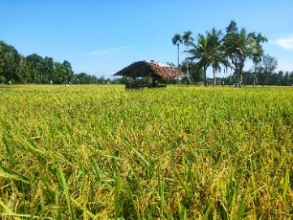
3. 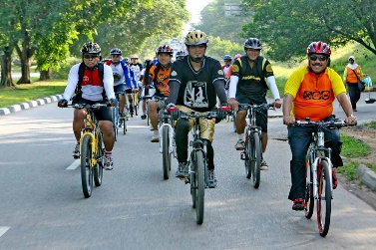
4. 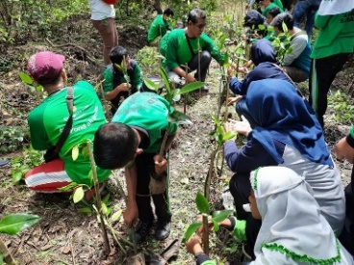
5. 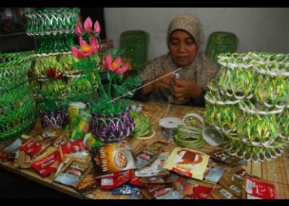
6. 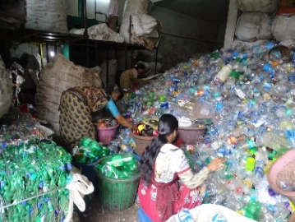

**Jawaban : A (1 Poin)**

1. Perhatikan data berikut!

(1) Karbondioksida

(2) Belerang Oksida

(3) Nitrogen Monoksida

(4) Klorofluorokarbon (CFC)

Pemanasan global disebabkan oleh naiknya konsentrasi dari gas nomor?

1. (2) dan (4)
2. (1), (2), dan (3)
3. (1), (3), dan (4)
4. (2), (3), dan (4)
5. (1), (2), (3) dan (4)

**Jawaban : C (1 Poin)**

1. Perhatikan kegiatan berikut!

(1) Penggalakan Mode Transportasi Umum

(2) Penggunaan Parfum Semprot

(3) Membuang Sampah di Sungai

(4) Pembakaran Material Organik

Kegiatan yang dapat menyebabkan pemanasan global terdapat pada angka?

1. (1) dan (2)
2. (1) dan (3)
3. (2) dan (3)
4. (2) dan (4)
5. (3) dan (4)

**Jawaban : C (2 Poin)**

1. Perhatikan pernyataan-pernyataan berikut!

(1) Menjaga Suhu Bumi Agar Tetap Hangat

(2) Menyamaratakan Suhu Semua Belahan Bumi

(3) Memerangkap Sebagian Radiasi untuk Kebutuhan Fotosintesis

(4) Melindungi Makhluk Bumi dari Bahaya Radiasi Sinar Ultraviolet

Manfaat efek rumah kaca yang secara alami melingkupi bumi terdapat pada angka?

1. (1) dan (2)
2. (1) dan (3)
3. (2) dan (3)
4. (2) dan (4)
5. (3) dan (4)

**Jawaban : E (1 Poin)**

1. *Freezer* dan AC banyak digunakan baik kebutuhan industri maupun rumah tangga. Kedua alat tersebut membutuhkan suatu mekanisme yang melibatkan CFC. CFC berperan dalam mendorong pemanasan global karena . . . .
2. Menghalangi radiasi matahari supaya tidak mencapai bumi
3. Memerangkap sinar ultraviolet agar tidak kembali ke angkasa
4. Mengikis oksigen dari atmosfer bumi
5. Merusak lapisan ozon
6. Menambah oksigen dari atmosfer bumi

**Jawaban : D (1 Poin)**

1. Populasi manusia semakin banyak sehingga mendorong berkembangnya peternakan untuk memenuhi kebutuhan pangan. Kegiatan ini juga mendorong pemanasan global karena . . . .
2. Kotoran hewan ternak menghasilkan gas metana yang merupakan gas rumah kaca
3. Kotoran hewan menghasilkan gas amonia yang memengaruhi atmosfer bumi
4. Banyak tanaman yang digunakan untuk pakan ternak
5. Banyak air yang digunakan untuk minum ternak
6. Biogas memberikan efek rumah kaca ke udara

**Jawaban : A (2 Poin)**

1. Kewaspadaan utama yang perlu diperhatikan manusia saat ini terkait faktor penyumbang gas rumah kaca terbesar terdapat pada sektor . . . .
2. Kebakaran hutan
3. Letusan gunung berapi
4. Penggunaan mesin pendingin
5. Transportasi berbahan bakar fosil
6. Peternakan penyumbang gas metana

**Jawaban : D (2 Poin)**

1. Perhatikan peristiwa berikut!

(1) Mencairnya Es di Kutub Utara

(2) Banyaknya Daratan yang Tenggelam

(3) Berkurangnya Frekuensi dan Intensitas Hujan dan Badai

(4) Meningkatnya Jumlah Tanah Kering yang Potensial Menjadi Gurun

Pemanasan global memberikan dampak yang serius bagi kehidupan di bumi seperti terdapat pada nomor?

1. (1) dan (2)
2. (1) dan (3)
3. (2) dan (3)
4. (2) dan (4)
5. (3) dan (4)

**Jawaban : A (1 Poin)**

1. Perhatikan peristiwa berikut!

(1) Muncul Oase Baru

(2) Muncul Flora Baru

(3) Bencana Kelaparan

(4) Gagal Panen

Perubahan iklim akibat pemanasan global menimbulkan masalah bagi banyak orang. Berdasarkan pernyataan di atas dampak perubahan iklim terdapat pada nomor?

1. (1) dan (2)
2. (1) dan (3)
3. (2) dan (3)
4. (2) dan (4)
5. (3) dan (4)

**Jawaban : E (1 Poin)**

1. Di Indonesia kini memberikan penyuluhan pada supermarket dan minimarket untuk tidak memberikan plastik belanja secara cuma-cuma, akan tetapi dikenakan biaya per kantong plastik. Dalam hal ini metode pengelolaan sampah plastik ini menerapkan prinsip . . . .
2. *Reduce*
3. *Recycle*
4. *Replace*
5. *Reuse*
6. *Composting*

**Jawaban : A (2 Poin)**

1. Perhatikan beberapa kegiatan berikut!

(1) Memakai Parfum Semprot ke Sekolah

(2) Mematikan Lampu Setelah Selesai Belajar

(3) Menggunakan Kertas untuk Berbagai Keperluan

(4) Berjalan Kaki ke Sekolah atau Menggunakan Transportasi Umum

Pencegahan pemanasan global yang dapat dilakukan siswa terdapat pada nomor?

1. (1) dan (2)
2. (1) dan (3)
3. (2) dan (3)
4. (2) dan (4)
5. (3) dan (4)

**Jawaban : D (1 Poin)**

1. Perhatikan gambar berikut!

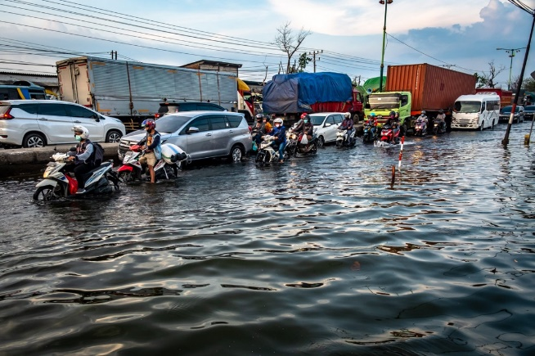

Gambar di atas merupakan dampak terjadinya pemanasan global. Adapun hal yang harus dilakukan untuk mencegah terjadinya bencana tersebut adalah . . . .

1. Membersihkan selokan
2. Membuang sampah pada tempatnya
3. Menghemat penggunaan bahan bakar
4. Tidak menggunakan kendaraan bermotor
5. Melakukan penanaman kembali pada lahan gundul

**Jawaban : B (1 Poin)**

1. Perhatikan gambar berikut!

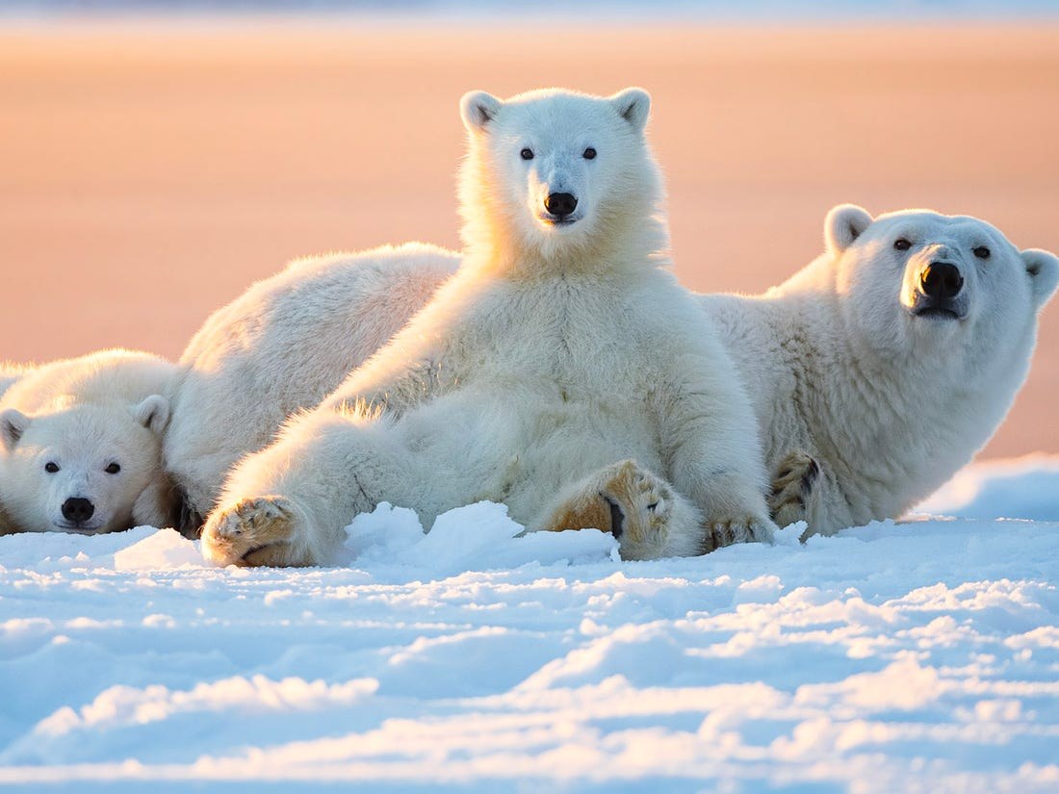

Saat ini, binatang pada gambar tersebut memiliki populasi yang semakin sedikit karena habitatnya yang rusak. Adapun hal yang harus dilakukan untuk mencegah terjadinya bencana berupa kepunahan binatang tersebut adalah . . . .

1. Mengurangi emisi gas rumah kaca
2. Melakukan konservasi di kebun binatang
3. Menutup perjalanan wisata ke Kutub Selatan
4. Melakukan pengeboran minyak hanya dilepas pantai
5. Mengetatkan Undang-Undang tentang perburuan liar

**Jawaban : A (1 Poin)**

1. Perhatikan pernyataan berikut!

Penambangan batu bara secara tidak langsung mendukung semakin parahnya pemanasan global.

Berikut ini disajikan beberapa kegiatan!

(1) Mematikan alat elektronik jika tidak digunakan.

(2) Menghapuskan pembangkit listrik tenaga uap.

(3) Membangun pembangkit listrik tata surya.

(4) Mencari penanaman modal asing untuk mendukung sektor pertambangan. Kegiatan yang tepat untuk memperbaiki keadaan pada pernyataan tersebut terdapat pada nomor?

1. (1) dan (2)
2. (1) dan (3)
3. (2) dan (3)
4. (2) dan (4)
5. (3) dan (4)

**Jawaban : B (1 Poin)**

1. Aktifitas yang tidak dapat menghasilkan gas rumah kaca, yaitu . . . .
2. Pertanian, peternakan
3. Asap kendaraan bermotor
4. Penggunaan pendingin ruangan
5. Industri pabrik
6. Kelautan, perikanan

**Jawaban : E (1 Poin)**

1. Salah satu upaya yang dapat dilakukan untuk mencegah terjadinya efek rumah kaca, yaitu . . . .
2. Menanam pohon
3. Membakar sampah
4. Mengurangi tanaman pohon
5. Mendaur ulang sampah
6. Mengurangi kendaraan bermotor

**Jawaban : A (1 Poin)**

1. Indonesia juga menjadi kontributor pemanasan global karena penggundulan hutan, eksplorasi pertambangan, dan lontaran emisi karbon dioksida. Misalnya, kebakaran hutan telah mengakibatkan negara-negara tetangga terkena dampaknya. Kehidupan masyarakat di Singapura dan Malaysia terganggu karena asap yang diimpor dari Indonesia.

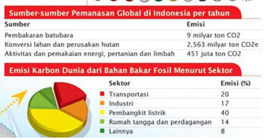

Informasi yang sesuai pada gambar di atas adalah . . . .

1. Pembangkit listrik mengeluarkan emisi 20% CO2 setiap tahun
2. Sektor industri mengeluarkan emisi CO2 terbesar di dunia
3. Pembangkit listrik mengeluarkan emisi CO2 terbesar di dunia
4. 14% dari emisi CO2 berasal dari pembakaran batu bara
5. Sektor industri mengeluarkan emisi CO2 terkecil di dunia

**Jawaban : C (2 Poin)**

1. Efek rumah kaca menjadi lebih sering dibicarakan selama abad kedua puluh. Fakta menunjukkan bahwa suhu rata-rata atmosfer bumi telah naik. Dalam berbagai surat kabar dan majalah, kenaikan emisi karbon dioksida seringkali disebut sebagai penyebab utama kenaikan suhu pada abad kedua puluh. Seorang peserta didik bernama Giri tertarik akan hubungan yang mungkin antara suhu rata-rata atmosfer bumi dan emisi karbon dioksida di bumi. Di perpustakaan Ia menjumpai dua grafik berikut ini.

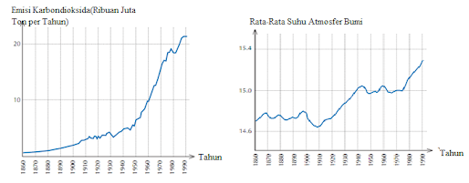

Berdasarkan ke dua grafik tersebut dapat disimpulkan bahwa . . . .

1. Kenaikan rata-rata suhu bumi disebabkan oleh Karbondioksida
2. Setiap tahun suhu bumi makin turun
3. Karbondioksida bukan penyebab meningkatnya suhu bumi
4. Jumlah emisi Karbondioksida dari tahun ke tahun makin turun
5. Emisi Karbondioksida pada tahun 1970 terjadi peningkatan 10%

**Jawaban : A (2 Poin)**

1. Perubahan iklim di Indonesia dapat diamati dari pola curah hujan rata-rata di beberapa wilayah di Indonesia. Berikut ini gambar grafik curah hujan rata-rata bulanan dari periode tahun 1980-2010 di Indonesia.

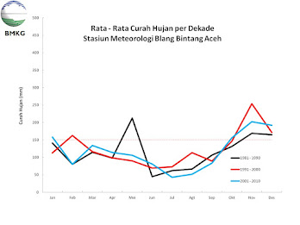

Berikut ini pernyataan yang sesuai dengan grafik di atas adalah . . . .

1. Tidak terjadi perubahan pola curah hujan di Indonesia dari tahun 1981-2010, pada tahun 1981-2010 curah hujan tertinggi pada November.
2. Terjadi perubahan pola curah hujan di Indonesia dari tahun 1981-2010, pada tahun 1981-1990 curah hujan tertinggi pada bulan Mei, sedangkan pada tahun 2001-2010 curah hujan tertinggi pada bulan November.
3. Terjadi perubahan pola curah hujan di Indonesia dari tahun 1981-2010, pada tahun 1981-1990 curah hujan terendah pada bulan Mei, sedangkan pada tahun 2001-2010 curah hujan terendah pada bulan Februari.
4. Terjadi perubahan pola curah hujan di Indonesia dari tahun 1981-2010, pada tahun 1981-1990 curah hujan terendah pada bulan Juni, sedangkan pada tahun 2001-2010 curah hujan terendah pada bulan Februari.
5. Tidak terjadi perubahan pola curah hujan di Indonesia dari tahun 1981-2010, pada tahun 1981-2010 curah hujan terendah pada Juni.

**Jawaban : B (2 Poin)**

1. Perhatikan gambar di bawah ini!

*National Geographic* membuat sebuah peta interaktif. Peta tersebut memperlihatkan bahwa ketika seluruh es meleleh, permukaan laut akan semakin tinggi, banyak daratan hilang, pegunungan jadi pulau, dan manusia bakal merugi. Peta di bawah ini menunjukkan daerah yang akan tenggelam jika seluruh es meleleh. Di mana garis biru muda menunjukkan daerah yang akan tenggelam bila seluruh es meleleh.

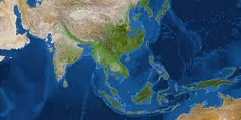

Berdasarkan gambar peta di atas, apa yang akan terjadi pada Indonesia bila seluruh es meleleh?

1. Wilayah daratan di Indonesia makin luas
2. Wilayah Indonesia makin sempit
3. Banyak pantai menjadi daratan
4. Banyak hewan yang meninggal karena tenggelam
5. Banyak pulau yang akan tenggelam

**Jawaban : E (2 Poin)**

1. Dari gambar peta di atas (gambar nomor 20), bahwa wilayah Kalimantan dan Sumatera akan banyak kehilangan banyak daratan, apa yang akan terjadi pada ekosistem di sana?
2. Hewan akan cepat berkembang biak
3. Harimau Sumatera, orangutan Sumatera dan Kalimantan akan terganggu
4. Pantai akan lebih indah
5. Tanaman akan lebih subur
6. Ikan akan cepat berkembang baik

**Jawaban : B (2 Poin)**

1. Perhatikan video berikut! (Untuk nomer 22 dan 23)

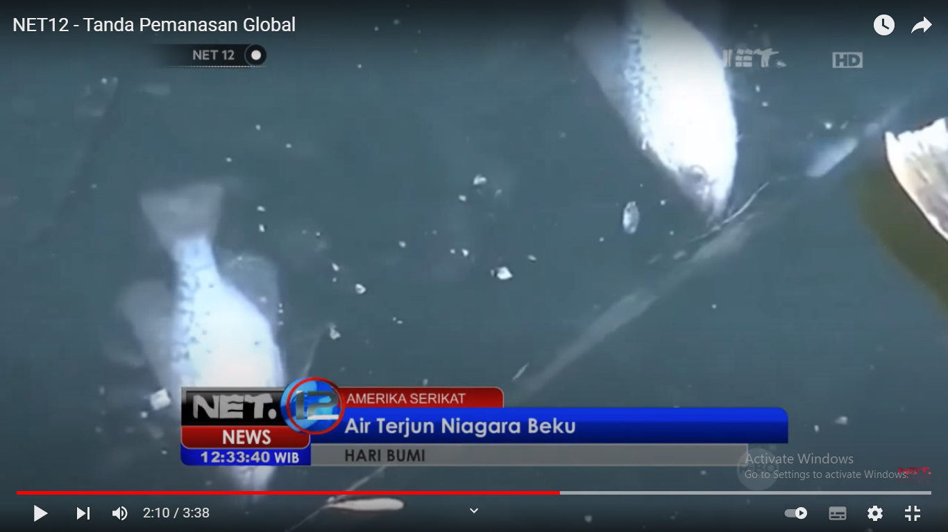

<https://youtu.be/ZkE064fc6LY>

Pernyataan berikut ini yang sesuai dengan video tersebut adalah . . . .

1. Saat ini sedang terjadi penurunan suhu air laut dan memutihnya karang laut
2. Menurut pengamatan NASA, permukaan es di bumi bertambah meningkat
3. Permukaan es mungkin saja menghilang di tahun 2030
4. Penggunaan bahan bakar mineral menjadi penyumbang terbesar kedua penyebab cuaca menjadi ekstrem
5. Pada tahun 2014, gelombang panas menghentikan pertandingan Austria Open

**Jawaban : C (2 Poin)**

1. Berdasarkan video tersebut, apakah kesimpulan yang dapat diambil?
2. Tanda-tanda pemanasan global telah muncul
3. Dampak terjadinya pemanasan global
4. Mencegah terjadinya pemanasan global
5. Mengetahui tanda-tanda pemanasan global
6. Penyebab terjadinya pemanasan global

**Jawaban : B (1 Poin)**

1. Perhatikan video berikut! (Untuk nomer 24 dan 25)

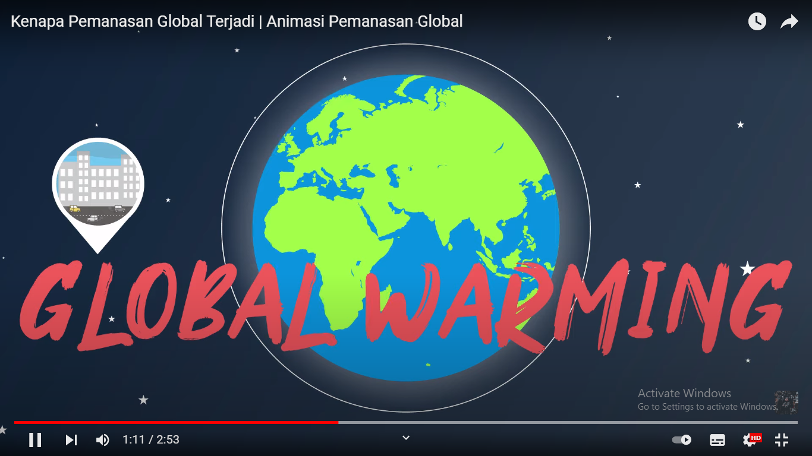

<https://youtu.be/tGr3LCCfQd0>

Pernyataan berikut ini yang sesuai sebagai penyebab pemanasan global berdasarkan video tersebut adalah . . . .

1. Jumlah konsumsi bahan bakar kendaraan yang menurun dan hasil pembakaran industri yang meningkat
2. Penggunaan CFC yang meningkat dan pembakaran hutan yang sudah tidak pernah terjadi
3. Gas metana yang meningkat dan hasil pembakaran industri yang menurun
4. Gas metana yang meningkat dan penggunaan CFC yang menurun
5. Penggunaan CFC yang meningkat dan pembakaran hutan

**Jawaban : E (2 Poin)**

1. Berdasarkan video tersebut, apakah dampak pemanasan global yang dapat dirasakan?
2. Menaiknya permukaan air laut dan banjir yang semakin berkurang
3. Munculnya spesies fauna yang baru
4. Banjir yang semakin meningkat
5. Cuaca dan iklim yang teratur
6. Cuaca yang semakin dingin

**Jawaban : C (1 Poin)**

1. Perhatikan beberapa tindakan berikut!

(1) Pembukaan Tambang pada Area Gundul

(2) Melakukan Penghijauan Kembali Lahan yang Rusak

(3) Memberantas Penebangan Hutan Secara Ilegal

(4) Menanam Kelapa Sawit di Area Hutan

Tindakan-tindakan yang dapat melestarikan hutan sebagai paru-paru dunia terdapat pada nomor?

1. (1) dan (2)
2. (1) dan (3)
3. (2) dan (3)
4. (2) dan (4)
5. (3) dan (4)

**Jawaban : D (1 Poin)**

**Essay**

1. Apakah terdapat gas rumah kaca yang tidak menimbulkan efek rumah kaca? Mengapa gas tersebut tidak efektif sebagai gas rumah kaca?

**Jawaban : (3 Poin)**

Tidak ada gas rumah kaca yang tidak menimbulkan efek rumah kaca, gas rumah kaca merupakan gas-gas di atmosfer yang dapat menyebabkan efek rumah kaca (menangkap panas matahari sehingga tidak dapat keluar dari bumi). Semua gas rumah kaca dapat menimbulkan efek rumah kaca. Yang termasuk gas rumah kaca yang ada di atmosfer antara lain adalah Karbondioksida (CO2), Nitrogen Dioksida (N2O), Metana (CH4), dan Freon (SF6, HFC, dan PFC).

1. Bagaimana pengaruh pemanasan global terhadap kesehatan manusia?

**Jawaban : (3 Poin)**

Pengaruh pemanasan global terhadap kesehatan manusia, yaitu dengan meningkatnya suhu daerah subtropis, memungkinkan perkembangan patogen di daerah tersebut. Penyakit seperti demam berdarah dan malaria juga mengalami perluasan wilayah lokasi serangan dan durasi penularan yang lebih lama. Selain itu, kenaikan suhu global telah memicu banyaknya penyakit yang berkaitan dengan panas dan kematian seperti stres, stroke, dan gangguan kardiovaskular. Jadi, dapat dikatakan bahwa pemanasan global sangat berpengaruh terhadap kesehatan manusia.

1. Bagaimana bentuk peran siswa dalam upaya penanggulangan pemanasan global? (Minimal 3)

**Jawaban : (3 Poin)**

Bentuk peran siswa dalam upaya penanggulangan pemanasan global, yaitu sebagai berikut.

1. Mematikan perangkat elektronik saat tidak terpakai.
2. Menggunakan transportasi umum dan mengurangi menggunakan transportasi pribadi.
3. Menghemat air.
4. Menanam pohon atau reboisasi.
5. Melakukan *reduce*, *reuse*, *recycle*, *replace*, *repair*, dan *composting*.
6. Perhatikan video berikut!

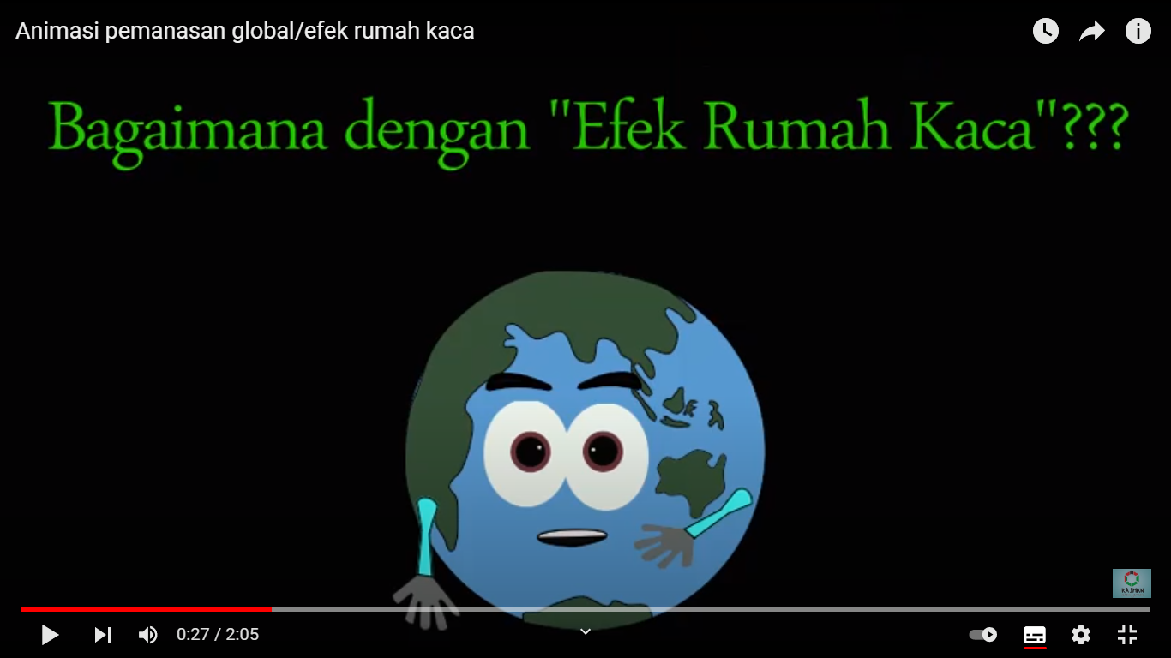

<https://youtu.be/1BrCkuJtq3g>

Bagaimana kesimpulan berdasarkan video tersebut?

**Jawaban : (3 Poin)**

Pemanasan global menyebabkan suhu permukaan bumi meningkat, yang disebabkan oleh polusi udara oleh hasil pembakaran tak sempurna, penggunaan CFC dll. Untuk mencegah semakin bertambahnya pemanasan global dengan mengurangi penggunaan CFC, tidak melakukan pembakaran dengan berlebihan, dan membatasi gas buang pada emisi gas buang kendaraan bermotor dan mesin-mesin industri.

1. Bagaimanakah keterkaitan antara pemanasan global dengan El Nino dan La Nina?

**Jawaban : (3 Poin)**

Pemanasan global bisa membalikkan arah angin, membuat laut tidak stabil, dan mengubah iklim menjadi ayunan antara pemanasan dan pendinginan yang mirip dengan fenomena iklim El Nino di Samudra Hindia dan La Nina di Samudra Pasifik.

**Soal Pemanasan Teori Kinetik Gas**

|  |  |  |
| --- | --- | --- |
| Satuan Pendidikan | : | SMA |
| Mata Pelajaran | : | Fisika |
| Kurikulum | : | 2013 |
| Kelas | : | XI |
| KD | : | 3.6 (Menjelaskan teori kinetik gas dan karakteristik gas pada ruang tertutup) |

**Pilihan Ganda**

1. Perhatikan sifat-sifat gas ideal berikut!

(1) Berlaku Hukum Newton Tentang Gerak

(2) Semua Tumbukan Partikel Berlaku Lenting Sebagian

(3) Selang Waktu Tumbukan Partikel Sangat Singkat

(4) Partikel-Partikelnya Bergerak dalam Lintasan yang Acak

Sifat-sifat tersebut yang sesuai dengan sifat gas ideal ditunjukkan pada nomor?

1. (1) dan (2)
2. (1) dan (3)
3. (2) dan (4)
4. (2) dan (3)
5. Semua Benar

**Jawaban : B (1 Poin)**

1. Perhatikan sifat-sifat gas ideal berikut!

(1) Setiap Partikel Selalu Bergerak dengan Arah Tertentu

(2) Partikel Gas Tersebar Merata ke Seluruh Ruangan

(3) Ukuran Partikel Gas Dapat diabaikan Terhadap Ukuran Wadah

(4) Setiap Tumbukan Partikel Gas yang Terjadi Bersifat Lenting Sempurna

(5) Gaya Tarik-Menarik Antar Partikel diperhitungkan

Pernyataan yang sesuai dengan sifat gas ideal adalah?

1. (1), (2), (3), (4), dan (5)
2. (1), (2), (3), dan (4)
3. (1), (2), (4), dan (5)
4. (2), (3), (4), dan (5)
5. (1), (3), (4), dan (5)

**Jawaban : B (1 Poin)**

1. Suatu gas ideal mula-mula menempati ruang yang volumenya V1 pada suhu T1 dan tekanan P1. Jika suhu gas menjadi 3 T1 dan tekanan menjadi 5/3 P1 maka perbandingan volume gas akhir dengan volume gas mula-mula adalah . . . .
2. 9 : 5
3. 3 : 5
4. 9 : 15
5. 5 : 9
6. 15 : 9

**Jawaban : A (1 Poin)**

1. Suatu gas ideal menempati ruang yang volumenya V1 pada suhu T1 dan tekanan P1. Kemudian dipanaskan sehingga volume gas menjadi 4/3 V1 dan tekanannya menjadi 5/2 P1. Perbandingan suhu gas akhir dan gas mula-mula adalah . . . .
2. 10 : 5
3. 10 : 3
4. 5 : 10
5. 3 : 10
6. 1 : 10

**Jawaban : B (1 Poin)**

1. Suatu gas ideal mula-mula menempati ruang yang volumenya V pada suhu T dan tekanan P. Jika gas dipanaskan sehingga suhunya menjadi 3/2 T dan tekanannya 4/3 P, maka volume gas menjadi . . . .
2. 9/8 V
3. 9/5 V
4. 5/3 V
5. 4/3 V
6. 3/2 V

**Jawaban : A (1 Poin)**

1. Suatu gas ideal menempati ruangan dengan volume tetap. Jika suhu dinaikkan menjadi 1,5 kali semula, perbandingan tekanan awal dan tekanan akhir gas adalah . . . .
2. 3: 4
3. 3 : 8
4. 4 : 3
5. 1 : 8
6. 2 : 3

**Jawaban : E (1 Poin)**

1. Pada kondisi awal partikel gas yang berada dalam ruang tertutup memiliki tekanan P, volume V, dan suhu T. Jika gas volumenya diubah menjadi 3/4 V dan suhu diubah menjadi 2 T maka perbandingan tekanan awal dengan tekanan setelah V dan T diubah adalah . . . .
2. 3 : 4
3. 3 : 8
4. 4 : 3
5. 1 : 8
6. 2 : 3

**Jawaban : B (1 Poin)**

1. Ruangan tertutup memiliki gas di dalamnya dengan volume 300 ml. Jika tekanan ruangan 60 cm Hg, maka hitung tekanan gas dalam ruangan dengan volume 120 ml?
2. 70 cm Hg
3. 100 cm Hg
4. 120 cm Hg
5. 150 cm Hg
6. 180 cm Hg

**Jawaban : D (1 Poin)**

1. Sebuah silinder mengandung 20 liter gas pada tekanan 2,5 × 106 Pa. Keran yang ada pada silinder dibuka sampai tekanannya turun menjadi 2,0 × 106 Pa, kemudian keran ditutup. Jika suhu dijaga tetap, berapakah volume gas yang dibebaskan pada atmosfer bertekanan 1 × 105 Pa?
2. 20 liter
3. 50 liter
4. 100 liter
5. 150 liter
6. 250 liter

**Jawaban : C (2 Poin)**

1. Seorang siswa ingin menerapkan Hukum Boyle untuk menentukan tekanan udara luar. Ia mendapatkan bahwa ketika h = 50 mm, V = 18 cm3 dan ketika h = 150 mm, V = 16 cm3. Berapa mm Hg tekanan udara luar ditempat siswa tersebut melakukan percobaan?
2. 150
3. 200
4. 400
5. 750
6. 950

**Jawaban : D (2 Poin)**

1. Diketahui sebuah gas memiliki volume awal sebesar V, dengan volume akhir sebesar 12 V. Sementara itu, gas tersebut memiliki suhu sebesar T. Berapakah besar suhu akhir dari gas tersebut?
2. 12T
3. 8T
4. 4T
5. 2T
6. T

**Jawaban : A (1 Poin)**

1. Di dalam sebuah bejana tertutup terdapat gas yang mempunyai volume 2 liter dan suhu. Jika volume gas menjadi 3 liter, maka suhu gas menjadi . . . .

**Jawaban : C (2 Poin)**

1. Diketahui sebuah gas memiliki tekanan awal sejumlah P, sementara suhu awalnya adalah T. Kemudian, gas tersebut mengalami perubahan tekanan menjadi 12 P. Berapakah suhu gas sekarang?
2. 12T
3. 6T
4. 4T
5. 2T
6. T

**Jawaban : A (1 Poin)**

1. Sejumlah gas ideal berada di dalam ruangan tertutup yang mula-mula bersuhu . Supaya tekanannya menjadi 3 kali semula, maka suhu ruangan tersebut adalah . . . .

**Jawaban : C (2 Poin)**

1. Energi dalam gas diatomik sebesar 12.471 J. Jika suhu gas diatomik banyaknya molekul gas tersebut adalah?
2. 3,02 x 1023 molekul
3. 5,12 x 1023 molekul
4. 8,28 x 1023 molekul
5. 1,012 x 1024 molekul
6. 1,570 x 1024 molekul

**Jawaban : E (1 Poin)**

1. Suatu gas disimpan dalam ruang bersuhu 47 K sehingga memiliki energi kinetik sebesar E joule. Jika suhu dinaikkan sebesar 94 K, energi kinetik gas sekarang . . . .
2. 2E
3. E
4. ½ E
5. 1/3 E
6. ¼ E

**Jawaban : A (1 Poin)**

1. Perhatikan video berikut! (Untuk nomor 17, 18, 19, dan 20)

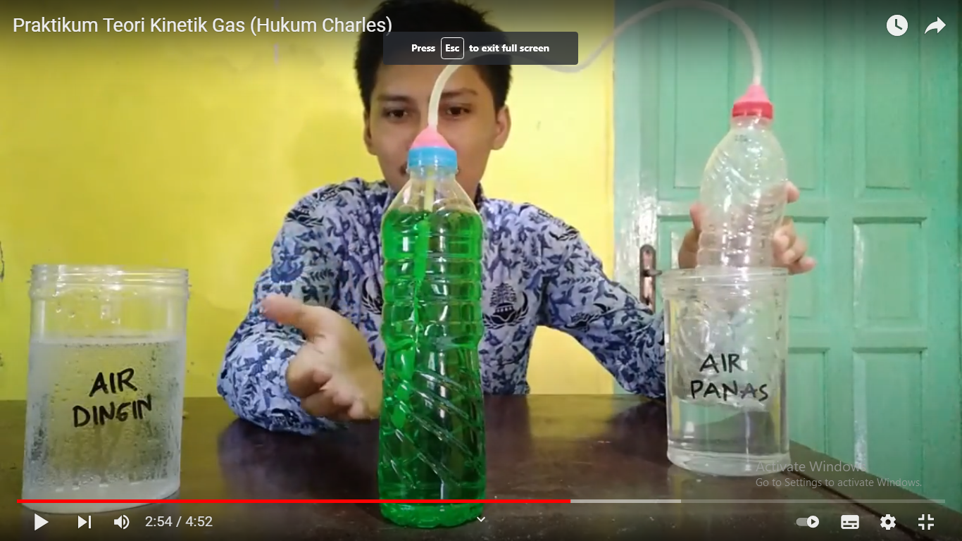

<https://youtu.be/qOfghnqrnNE>

Alat dan bahan yang dibutuhkan berdasarkan video tersebut, yaitu?

1. 2 botol air minum, plastisin, korek api, kayu
2. 2 botol air minum, air hangat, selang
3. 2 botol air minum, selotip, selang
4. 2 botol air minum, plastisin, minyak
5. Plastisin, kayu, selang

**Jawaban : B (1 Poin)**

1. (1) Membuat cairan berwarna dengan pewarna pada salah satu botol.

(2) Merekatkan plastisin pada lubang pada tutup botol

(3) Memasang selang pada kedua botol

(4) Melubangi tutup botol dengan paku

(5) Memperbesar lubang dengan gunting

(6) Mencelupkan botol kosong pada air hangat, lalu dingin

(7) Pada salah satu selang, hubungkan dengan sedotan

Berdasarkan video nomor 17, urutkan langkah-langkah pada prosedur percobaan adalah . . . .

1. 1-4-3-5-7-2-6
2. 1-5-4-3-6-2-7
3. 1-4-5-3-7-2-6
4. 2-5-6-3-1-2-6
5. 1-2-3-4-5-6-7

**Jawaban : C (1 Poin)**

1. Berdasarkan video nomor 17, mengapa saat botol kosong dicelupkan ke wadah air hangat dapat menghasilkan gelembung?
2. Hal ini karena saat botol dicelupkan ke wadah hangat, maka suhu dalam wadah akan turun sehingga volume udara akan naik
3. Hal ini karena partikel berpindah dari suhu tinggi ke suhu yang lebih rendah
4. Hal ini karena terjadi transfer energi
5. Hal ini karena saat botol dicelupkan ke wadah hangat, maka suhu dalam botol akan naik sehingga volume udara akan naik
6. Hal ini karena partikel berpindah dari suhu rendah ke suhu yang lebih tinggi

**Jawaban : D (2 Poin)**

1. Berdasarkan video nomor 17, mengapa saat botol kosong dicelupkan ke wadah air dingin dapat menyebabkan cairan berpindah ke botol kosong?
2. Hal ini karena saat botol dicelupkan ke wadah dingin, maka suhu dalam wadah akan naik sehingga volume udara akan menyusut
3. Hal ini karena saat botol dicelupkan ke wadah dingin, maka suhu dalam botol akan turun sehingga volume udara akan menyusut
4. Hal ini karena partikel berpindah dari suhu tinggi ke suhu yang lebih rendah
5. Hal ini karena terjadi transfer energi
6. Hal ini karena partikel berpindah dari suhu rendah ke suhu yang lebih tinggi

**Jawaban : B (2 Poin)**

1. Gas pada ruang tertutup mempunyai tekanan 2,5 atm dan volumenya 5 liter. Tentukan banyaknya partikel gas pada saat suhu ruangan
2. 1,07 x 1023 molekul
3. 5,78 x 1023 molekul
4. 2,55 x 1023 molekul
5. 1,75 x 1023 molekul
6. 2,77 x 1023 molekul

**Jawaban : E (1 Poin)**

1. Sebuah tangki dengan volume 50 liter berisi 2 kg udara pada tekanan 20 atm. Agar tekanan menjadi 25 atm, udara yang harus ditambahkan ke dalam tangki sebanyak?
2. 0,50 kg
3. 1,00 kg
4. 2,00 kg
5. 2,50 kg
6. 2,75 kg

**Jawaban : A (1 Poin)**

1. Diketahui sebuah tangki dengan kapasitas 10.000 liter berisi gas hidrogen pada tekanan 10 atm dan bersuhu . Tangki tersebut bocor sehingga tekanannya menjadi 8 atm. Hitunglah banyaknya gas hidrogen yang keluar?
2. 1,000 gram
3. 1,227 gram
4. 1,626 gram
5. 2,700 gram
6. 8,000 gram

**Jawaban : C (2 Poin)**

1. Sebuah tangki bervolume 2,4 m3 diisi dengan 2 kg gas. Tekanan dalam tangki 1,3 atm. Berapakah kecepatan efektif molekul-molekul gas ini?
2. 266,12 m/s
3. 687,52 m/s
4. 624,00 m/s
5. 380,93 m/s
6. 234,22 m/s

**Jawaban : B (1 Poin)**

1. Suhu gas ideal tabung dirumuskan sebagai dengan *T* menyatakan suhu mutlak dan *Ek* adalah energi kinetik rata-rata molekul gas. Berdasarkan persamaan di atas, maka?
2. Semakin tinggi suhu gas, energi kinetiknya semakin kecil
3. Semakin tinggi suhu gas, gerak partikel gas semakin lambat
4. Semakin tinggi suhu gas, gerak partikel gas semakin cepat
5. Suhu gas berbanding terbalik dengan energi kinetik gas
6. Suhu gas tidak memengaruhi gerak partikel gas

**Jawaban : C (2 Poin)**

1. Suatu gas ideal monoatomik di dalam ruang tertutup mempunyai tekanan 1,2 x 105 Pa dan volume 40 liter. Jika gas memuai secara isobarik sehingga volumenya menjadi 50 liter, gas akan menyerap kalor dari lingkungannya sebesar 2 x 103 J. Pada akhir proses terjadi hal-hal berikut.

(1) Suhu gas akan bertambah.

(2) Gas melakukan usaha sebesar 1, 2 x 103 J.

(3) Gas mengalami perubahan energi dalam 800 J.

(4) Massa jenis gas bertambah.

Pernyataan yang benar adalah . . . .

1. (1), (2), dan (3)
2. (1) dan (3)
3. (2) dan (4)
4. (4) Saja
5. Semua Benar

**Jawaban : A (2 Poin)**

**Essay**

1. Di dalam ruang tertutup suhu suatu gas 27°C, tekanan 1 atm dan volume 0,5 liter. Jika suhu gas dinaikkan menjadi 327°C dan tekanan menjadi 2 atm, maka volume gas menjadi? (Dalam liter)

**Jawaban : (2 Poin)**

0,5 liter

1. Perhatikan gambar berikut!

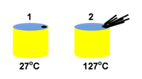

Gas bermassa 4 kg bersuhu 27°C berada dalam tabung yang berlubang. Jika tabung dipanasi hingga suhu 127°C, dan pemuaian tabung diabaikan, maka tentukan perbandingan massa gas yang keluar dari tabung dengan massa gas yang tersisa dalam tabung?

**Jawaban : (3 Poin)**

1 : 3

1. Perhatikan video berikut!

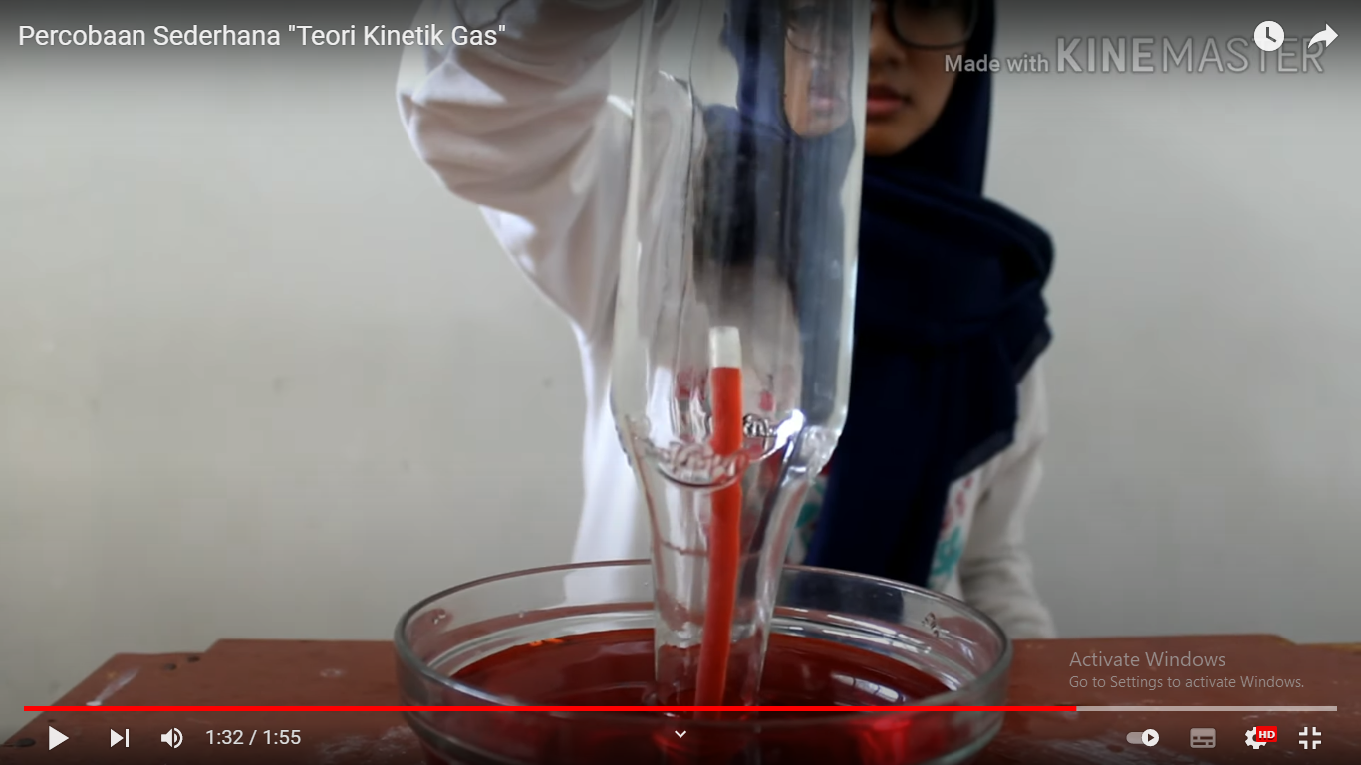

<https://youtu.be/ldouZ5Q0AUY>

Berdasarkan video tersebut, mengapa air yang di dalam mangkok bisa naik ke atas botol?

**Jawaban : (3 Poin)**

Hal ini karena adanya perbedaan tekanan udara antara di dalam botol dengan lingkungan sekitar.

1. Peristiwa apa sajakah yang melibatkan hukum-hukum gas ideal dalam kehidupan sehari-hari? Sebutkan!

**Jawaban : (2 Poin)**

Ban meletus di bawah terik matahari, balon udara, dan gelembung pada minuman bersoda.

1. Gas dalam ruang tertutup memiliki suhu sebesar T Kelvin energi kinetik rata-rata Ek = 1200 joule dan laju efektif V = 20 m/s. Jika suhu gas dinaikkan hingga menjadi 2 T, tentukan perbandingan energi kinetik rata-rata gas kondisi akhir terhadap kondisi awalnya!

**Jawaban : (2 Poin)**

2 : 1

1. Berdasarkan soal nomor 8, tentukan energi kinetik rata-rata akhir!

**Jawaban : (1 Poin)**

2.400 Joule

1. Berdasarkan soal nomor 8, tentukan perbandingan laju efektif gas kondisi akhir terhadap kondisi awalnya!

**Jawaban : (2 Poin)**